课 程 设 计 报 告

课程设计名称：移动平台应用开发

课程设计题目：计算器的编写

院（系）：计算机与信息工程学院
专 业：计算机科学与技术（网络编程）
班 级：2014网络编程
学 号：20141105072
姓 名：段静
指导教师：朝力萌
完成日期：2016.7.11
https://github.com/20141105072

目 录

第1章 概要设计 3
1.1题目的内容与要求 3
1.2总体结构 4
第2章 详细设计 5
2.1主模块 5
第3章 调试分析 12
第4章 使用说明与执行结果 15

第1章 概要设计

1.1题目的内容与要求
内容：在IOS X-code环境下利用苹果公司发布的新开发语言Swift进行计算器的编写。Swift是一种新的编程语言，用于编写IOS和OSX应用，它结合了C和Obiective-C的优点并且不受C兼容性的限制。首先创建一个新的程序，选择IOS中的Application的Single View Application，语言选择Swift。接着在View Controller画出计算器的基本按钮，利用Button画出计算器中的所有数字及加减乘除等功能的按键，接着通过类向导对所有按钮进行不同的消息与命令的处理，之后在此添加控件通知处理程序代码，使得按钮在按下的瞬间可以运行代码中所编写的函数，进行计算器的基本功能的运行。程序编写过程中，应注意Swift不需要引入头文件或写在main（）内，也不需要在每一句加上分号（当然，如果保有使用某些其他语言的习惯，如java、C等，加上分号结尾亦不会报错）；使用let来声明常量，使用var来声明变量。一个常量的值在编译时并不需要获取，但是你只能为它赋值一次，也就是说你可以用常量来表示这样一个值：你只需要决定一次，但是需要使用很多次。声明时类型使可选的，声明的同时赋值的话，编译器会自动推断类型。程序编写完毕后，可以在虚拟器中运行，也可以连接苹果手机，获取开发者账号之后在手机上进行程序的运行。
要求：
（1）编译语言为Swift；
（2）计算器的编写可以实现计算器的基本功能，例如加减乘除、百分号、清除和重置等功能；
（3）计算器的基本运算功能完善，例如当除数为零时，编辑框会自动输出“除数不能为零”的内容；
（4）条件允许的情况下，程序可以在iphone手机上运行。

1.2总体结构
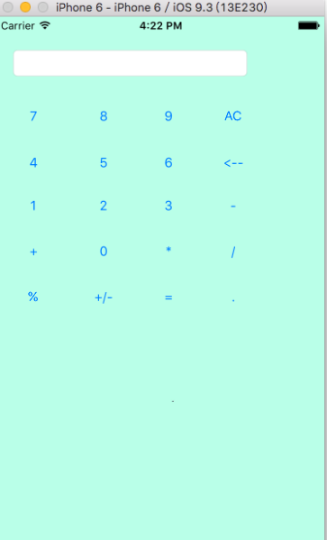

第2章 详细设计

2.1主模块
2.1.1计算器中数字键的编写
@IBAction func zero(sender：AnyBbiect){
x.text=x.text!+“0”
}
@IBAction func one(sender：AnyBbiect){
x.text=x.text!+“1”
}
@IBAction func two(sender：AnyBbiect){
x.text=x.text!+“2”
}
@IBAction func three(sender：AnyBbiect){
x.text=x.text!+“3”
}
@IBAction func four(sender：AnyBbiect){
x.text=x.text!+“4”
}
@IBAction func five(sender：AnyBbiect){
x.text=x.text!+“5”
}
@IBAction func six(sender：AnyBbiect){
x.text=x.text!+“6”
}
@IBAction func seven(sender：AnyBbiect){
x.text=x.text!+“7”
}
@IBAction func eight(sender：AnyBbiect){
x.text=x.text!+“8”
}
@IBAction func nine(sender：AnyBbiect){
x.text=x.text!+“9”
}
其中@IBAction实际上只是一个用于给Interface Builder提示的指示符，用于编译器识别此方法和和Interface Builder上的控件有关联，没有任何意义，实际上就等于void。IB的全称是Interface Builder，是Mac OS X平台下用于设计和测试用户界面的应用程序。通常只需要通过简单的拖拽操作来构建GUI就可以了。IB使用Nib文件储存GUI资源，同时适用于Cocoa和Carbon程序，在需要的时候，Nib文件可以被快速的载入内存。@IBAction是动作按钮，通过按钮进行点击来实现相应的函数功能。在选择过程中，要与@IBOutlet区分开来。
2.1.2计算器中点的编写
@IBAction func one(sender：AnyBbiect){
x.text=x.text!+“.”
if(x.text==“.”){
x.text=x.text!+“error”
x.text!=“”
}
2.1.3计算器中加法的编写
@IBAction func add(sender：AnyBbiect){
flag=1
temp=(Double)(x.text!)!
x.text=“”
}
定义全局变量并赋值1，将外部数据更新进来，将输入的字符串转换成double型，并赋值给temp，然后让x.text的值为空，将最后数据更新到显示屏。
2.1.4计算器中减法的编写
@IBAction func sub(sender：AnyBbiect){
flag=2
temp=(Double)(x.text!)!
x.text=“”
}
定义全局变量并赋值2，将外部数据更新进来，将输入的字符串转换成double型，并赋值给temp，然后让x.text的值为空，将最后数据更新到显示屏。
2.1.5计算器中乘法的编写
@IBAction func mul(sender：AnyBbiect){
flag=3
temp=(Double)(x.text!)!
x.text=“”
}
定义全局变量并赋值3，将外部数据更新进来，将输入的字符串转换成double型，并赋值给temp，然后让x.text的值为空，将最后数据更新到显示屏。
2.1.6计算器中除法的编写
@IBAction func div(sender：AnyBbiect){
flag=4
temp=(Double)(x.text!)!
x.text=“”
}
定义全局变量并赋值4，将外部数据更新进来，将输入的字符串转换成double型，并赋值给temp，然后让x.text的值为空，将最后数据更新到显示屏。
2.1.7计算器中等号的编写
@IBAction func cal(sender：AnyBbiect){
if flag=1
{
temp=temp+(Double)(x.text!)!
x.text=“\(temp)”
}
if flag=2
{
temp=temp-(Double)(x.text!)!
x.text=“\(temp)”
}
if flag=3
{
temp=temp*(Double)(x.text!)!
x.text=“\(temp)”
}
if flag=4
{
if(Double)(x.text!)!==0{
x.text=“除数不能为零”
}
else{
temp=temp/(Double)(x.text!)!
x.text=“\(temp)”
}
}
}
2.1.8计算器中消除键的编写
@IBAction func clear(sender：AnyBbiect){
x.text=“”
temp=0
2.1.9计算器中负号的编写
@IBAction func minus(sender：AnyBbiect){
temp=(-1)*(Double)(x.text!)!
x.text=“\(temp)”
2.1.10计算器中退格键的编写
@IBAction func del(sender：AnyBbiect){
var str=x.text!
if str !=“”{
str.removeAtIndex(str.endIndex.predecessor())
x.text=str
}
else{
x.text=“0”
}
}
2.1.11计算器中百分号的编写
@IBAction func percent(sender：AnyBbiect){
temp=(Double)(x.text!)!/100
x.text=“\(temp)”
2.3在计算器的编写中经常使用的基本属性
2.3.1Button：Swift开发中，Button定义tag属性，多个Button共用一个Button响应方法。
2.3.2Text Field：计算器的输入信息框。标题只有一行的使用该功能，与它有所不同的是Text View，Texe View可以输入多行内容，Text Field按返回键一般就是退出编辑，Text View按返回键一般就是换行，Text Field支持placeholder，Text View不支持placeholder。

第3章 调试分析

3.1调试（debugging）是指去掉程序中的错误（通常被称为bugs）的过程。一个错误可能非常简单，例如拼错一个单词或者漏掉一个分号；也可能比较复杂，例如使用一个指向并不存在地址的指针。当然，在Swift语言中，不会出现由于漏掉分号而报错的情况。

计算器中测试3/0的结果为：
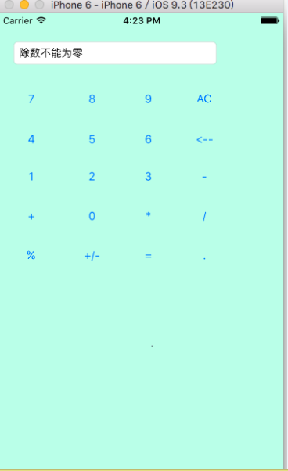

3.2 调试中出现的问题
编写程序中出现的问题：
- 某个单词的拼写错误会出现程序报错，而往往这类问题都不易发现，大多情况下都是一个字母的拼写错误导致程序报错。
- 程序本身编译过程中语句的问题，当然此类错误通过X-code的报错提示可以轻松解决。
- 在给计算器添加背景图片的时候，要注意图片的添加要放到所有按钮的最上面，否则会对按钮进行覆盖，程序运行后只能看到背景图片，而无法使用计算器。
- 上传Github中，更新失败导致程序无法运行。
在IOS移动开发设计当中，通常会遇到以下问题：
- 不能确保应用程序能在所有目标型号设备上正常运行
由于我们需要处理一系列的屏幕尺寸，所以值得花时间来确保APP能正常工作和按照预期执行任务，需要精确的尺寸大小及分辨率的大小。否则程序在手机上运行的时候会出现留白及图标模拟，清晰度不够的问题。
- 将移动端的体验和web端的体验等同对待
为既有的平台打造极致的用户体验没有错，但Android和IOS作为移动端操作系统和web端是完全不同的两个领域，所以要避免将web端的经验带入移动端应用程序中。
- 代码灵活性差
在你需要考虑产品和市场的同时，关于代码库这一点，并不要求你纠结代码写的好不好看，最基本的是保证能用而不是一堆垃圾。花点时间把代码做到一个可维护的水平。
  - 调试步骤
- 系统本身：
利用X-code本身报错的提示对程序进行调试
- 拼写错误：
仔细查看程序本身，某个单词的拼写错误也会导致程序的报错
- 上传Github：
有时程序本身没有错误，但是在上传Github过程中由于文件名的重复使用，使得程序出现回滚、覆盖等问题，就会导致程序出现错误，无法正确运行。此时就需要重新创建新的程序，注意文件名的命名。

第4章 使用说明与执行结果
一．运行操作及结果:
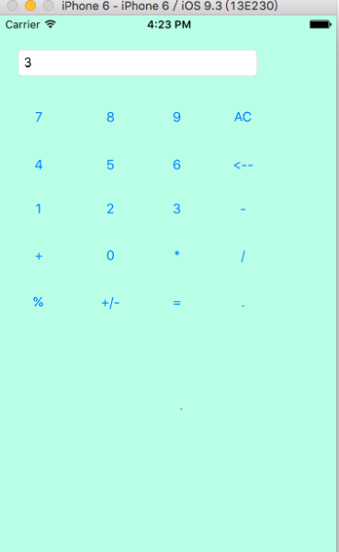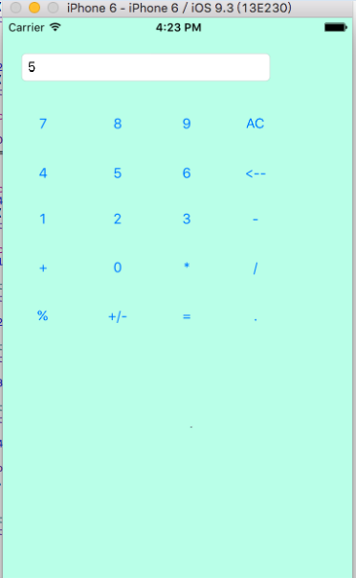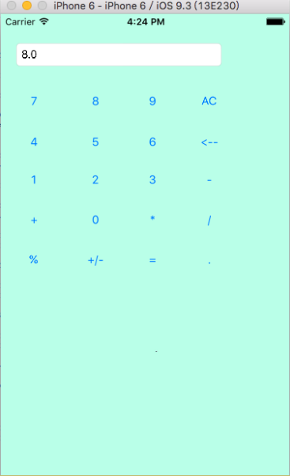

二．课程设计小结
在实验中发现——分析——总结的问题有：
此次课程实践一开始对于我来说是毫无头绪的，因为涉及到一个新开发的编程语言Swift，后来通过老师的讲解与查阅资料，发现此次程序的编写同上次使用Visual Studio 2010进行编写计算器与时钟操作方式类似，只是编程语言及编译环境变化。上手之后发现Swift比起C相对来说比较简单，是第一套具有与脚本语言同样的表现力和趣味性的系统编程语言，Swift的设计以安全为出发点，以避免各种常见的编程错误类别。使用Swift编写程序也不需要在每一句语句后加分号，像使用C的时候语句后不加分号就会导致程序报错，而有时我们又恰恰无法立马发现该类错误，所以相对来说Swift使用起来更为方便。开始对计算器的基本按钮进行勾画还蛮简单，添加类向导的时候也不难，但是一旦添加错误就会导致整个程序出错，按钮等功能无法使用，只能重新来过，感到很焦躁，后来编写的过程中就会更加小心仔细，慢慢的也就好多了，之后在编写程序的过程中，因为使用的是新的编程语言，调试的过程中也出现过很多bug。
不过后来在与同学的交流中、老师的指导下、资料案例的查阅下，逐渐有了一些眉目，不过仍在程序编写过程遇到了一些难以处理的bug，归纳起来主要有两类问题：
- 计算器的编写中，一开始运算中，编辑框中输入数字9会显示数字1，同时退格键的功能如果没有提前设置的话会从左边开始清除，不符合常理，
- 计算过程不能像我们手机上使用的计算器一样将运算过程都显示出来，例如计算1+2，输入1，再输入2的时候1便会消失，计算后2消失出现结果3。
刚开始编写程序的时候，思维比较单一，无从下手，知识点的掌握也比较欠缺，程序要实现的效果，要实现的功能也没有确定，更没有考虑程序逻辑的问题，一直都是一边编写代码一边想要实现什么功能。最后发现代码越来越难编写，只能停下来，好好想想程序究竟想达到什么效果，要实现什么功能。想清楚这些问题，思路就清晰了一些，进展也快了。
参考文献：
[1] SwiftV课堂-中国最大的Swift视频学习站 http：//www.swiftv.cn
[2] 百度百科http://baike.baidu.com/

